B2:

First, we will edit the “/etc/quagga/ripd.conf”

--telnet localhost 2602

--ripd>en

--ripd# configure terminal

--ripd(config)# router rip

--ripd(config-router)# network 170.1.1.0/24

--ripd(config-router)# write

--Configuration saved to /etc/quagga/ripd/conf

--ripd(config-router)# network 171.1.1.0/24

--ripd(config-router)# write

--Configuration saved to /etc/quagga/ripd/conf

--ripd(config-router)# network 172.1.1.0/24

--ripd(config-router)# write

--Configuration saved to /etc/quagga/ripd/conf

--ripd(config-router)# network 173.1.1.0/24

--ripd(config-router)# write

--Configuration saved to /etc/quagga/ripd/conf

--ripd(config-router)# network 174.1.1.0/24

--ripd(config-router)# write

--Configuration saved to /etc/quagga/ripd/conf

--ripd(config-router)# network 175.7.7.0/24

--ripd(config-router)# write

--Configuration saved to /etc/quagga/ripd/conf

--ripd(config-router)# exit

--ripd(config)# exit

--ripd#

Second, we have copy “daemons”, “debian.conf”, ”zebra.conf”, “ripd.conf” into configs for each nodes.

For each node, **in “zebra.conf”**,

【H1】

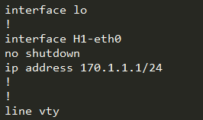

【R1】

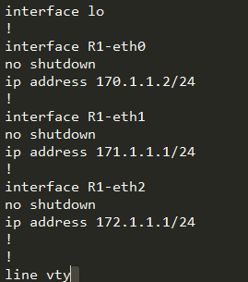

【R2】

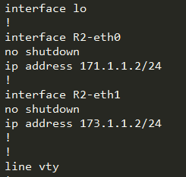

【R3】

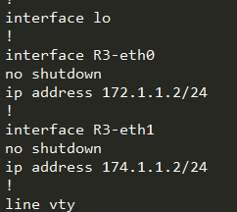

.

【R4】

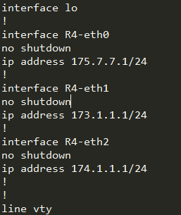

【H2】

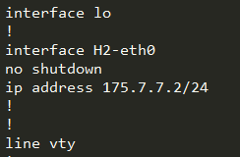

**In “ripd.conf”:**

【H1】

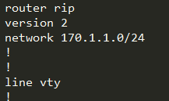

【R1】

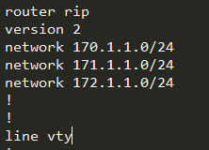

【R2】

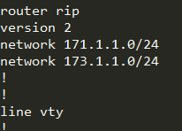

【R3】

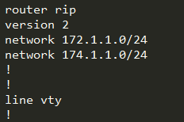

【R4】

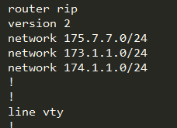

【H2】

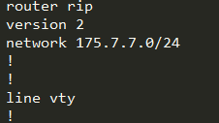

1. The routing tables at each node (both kernel and the Quagga routing table)

Kernel table:

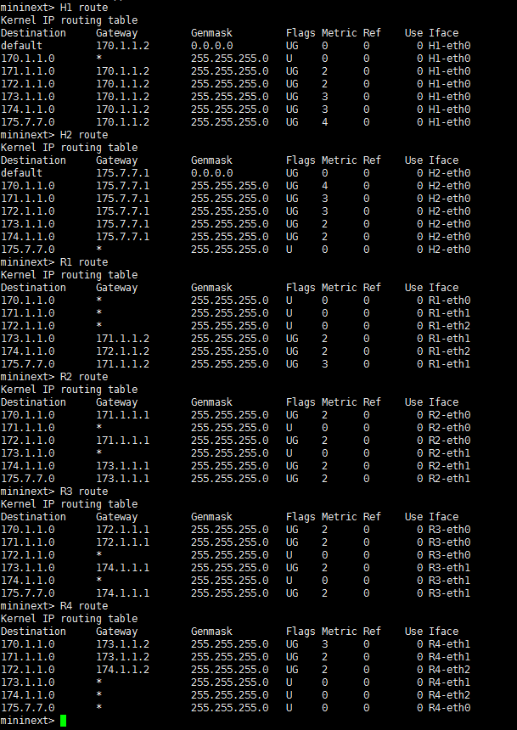

Quagga routing table: using the following way, the example is for H1

-mininext> H1 telnet localhost ripd

-ripd>show ip rip

[H1]:

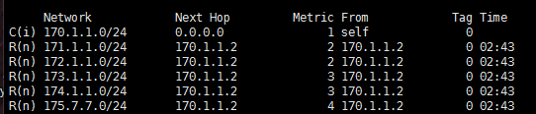

[R1]:

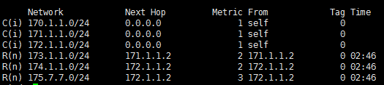

[R2]:

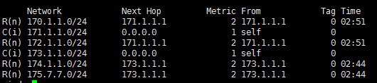

[R3]:

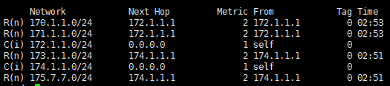

[R4]:

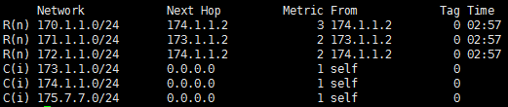

[H2]:

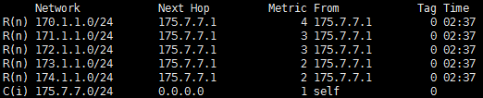

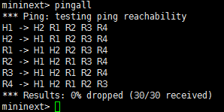

1. traceroute for H1 & H2

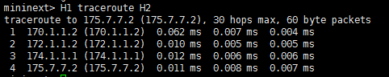

(c)

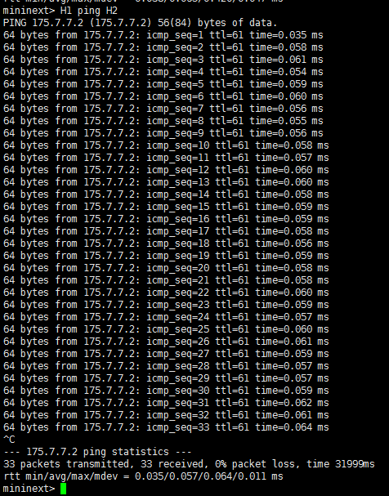

(d)The convergence time is about 3s.